**Packet Tracer - Исследование и выполнение процедур восстановления пароля - Режим симуляции физического оборудования**

**Задачи**

**Часть 1. Изучение регистра конфигурации**

**Часть 2. Описание процедуры восстановления пароля для отдельного маршрутизатора Cisco**

**Общие сведения/сценарий**

Цель этого задания — изучение процедуры восстановления или сброса пароля на определенном маршрутизаторе Cisco. Такой пароль ограничивает доступ к привилегированному режиму EXEC и режиму конфигурации на устройствах Cisco. Пароль можно восстановить, однако надежный пароль хранится в зашифрованном виде и в случае утери должен быть заменен новым паролем.

Чтобы обойти пароль, пользователь должен быть знаком с режимом ROMMON (монитор ПЗУ), а также с настройкой регистра конфигурации для маршрутизаторов Cisco. ROMMON — это базовая программа с интерфейсом командной строки, которая хранится в ПЗУ и может использоваться для устранения неполадок загрузки и восстановления маршрутизатора в случаях, если не удается обнаружить IOS.

В этой работе вы изучите назначение и настройки регистра конфигурации для устройств Cisco. а затем подробно рассмотрите и опишете процедуру восстановления пароля для отдельного маршрутизатора Cisco. Наконец, с помощью Packet Tracer вы будете практиковать процедуру с помощью регистра конфигурации для восстановления пароля на маршрутизаторе Cisco 2911.

**Примечание**: Задание спроектировано таким образом, что откроется с процентом завершения 12%.

**Инструкции**

**Часть 1. Изучение регистра конфигурации**

Чтобы восстановить или сбросить пароль, вы получите доступ к интерфейсу ROMMON, чтобы дать маршрутизатору команду игнорировать загрузочную конфигурацию при загрузке. При загрузке войдите в привилегированном режиме EXEC, перезапишите текущую конфигурацию сохраненной конфигурацией запуска. Затем вы восстановите или сбросите пароль и восстановите процесс загрузки маршрутизатора, чтобы включить конфигурацию запуска.

Регистр конфигурации маршрутизатора играет ключевую роль в процессе восстановления пароля. В первой части этой работы вы узнаете предназначение регистра конфигурации маршрутизатора и функции некоторых его значений.

**Шаг 1. Опишите предназначение регистра конфигурации.**

Вопросы:

Для чего необходим регистр конфигурации? Регистр конфигурации (Configuration Register) определяет, как маршрутизатор загружается (например, игнорировать NVRAM, загрузиться в ROMMON, выбрать источник загрузки).

1. С помощью какой команды можно изменить регистр конфигурации в глобальном режиме конфигурации? **Команда для изменения регистра конфигурации в глобальном режиме:**  
   config-register 0x<значение> (например, config-register 0x2102)

С помощью какой команды можно изменить регистр конфигурации в ROMMON режиме?

1. **Команда для изменения регистра конфигурации в ROMMON режиме:**  
   confreg 0x<значение> (например, confreg 0x2142).

**Шаг 2. Определите значения регистра конфигурации и их функции.**

Вопросы:

Изучите и опишите поведение маршрутизатора со следующими значениями регистра конфигурации:

**0x2102**

**0x2142**

Чем отличаются эти значения регистра конфигурации?

1. **Загрузка конфигурации**:
   * **0x2102**: Загружает конфигурацию из startup-config.
   * **0x2142**: Игнорирует startup-config, загружая настройки по умолчанию.

**Часть 2. Описание процедуры восстановления пароля для отдельного маршрутизатора Cisco**

Во второй части вам необходимо описать точную процедуру восстановления или сброса пароля для отдельного маршрутизатора Cisco серии 2900 и ответить на вопросы, исходя из полученных результатов.

**Шаг 1. Подробно опишите процесс восстановления пароля для отдельного маршрутизатора Cisco.**

Изучите и опишите шаги и команды, необходимые для восстановления или сброса простого или защищенного пароля на вашем маршрутизаторе Cisco. Кратко изложите шаги своими словами.

**Шаг 2. С помощью Packet Tracer выполните восстановление enable password и secret password на маршрутизаторе Cisco 2911.**

Представьте, что вы только что вернулись с недельной конференции. Вы пытаетесь войти в основной маршрутизатор компании, но пока вас не было, кто-то изменил пароль включения. Вам не удается войти в маршрутизатор.

a.     С рабочего стола ноутбука используйте режим терминала для подключения к маршрутизатору. Поскольку пароли вам неизвестны, вы не сможете войти в систему.

b.     В режиме симуляции физического оборудования перейдите к виду маршрутизатора в стойке сзади и выключите маршрутизатор.

c.     Включите маршрутизатор и быстро вернитесь в режим терминала на ноутбуке и введите Ctrl+c до завершения отображения меток загрузки хэша (#####). Если вы недостаточно быстро действовали, нажмите кнопку включения питания маршрутизатора еще раз. Вы должны оказаться в режиме ROMMON.

**Примечание.**На реальном оборудовании вам может потребоваться ввести Alt-B вместо Ctrl-c

rommon 1 >

Примечание. Для выполнения этой процедуры на реальном оборудовании вы должны физически находиться рядом с маршрутизатором. Важно, чтобы корпорация обеспечивала сильную физическую безопасность для всех сетевых устройств.

d.     Измените значение регистра конфигурации и перезагрузитесь.

rommon 1 > **confreg 0x2142**

rommon 2 > **reset**

e.     Убедитесь, что вы ввели N в вопрос начальной настройки диалогового окна. Вы будете находиться в пользовательском режиме EXEC. Перейдите в привилегированный режим EXEC.

f.       Скопируйте файл загрузочной конфигурации в текущую конфигурацию. Запрос маршрутизатора должен был измениться на Main#

g.     Внесите следующие изменения в текущую конфигурацию:

1)     Измените запрос маршрутизатора на Branch.

2)     Измените секретный пароль на branch1.

3)     Измените пароли строки консоли vty на branch2.

4)     Добавьте баннер «Password recovered».

5)     Проверьте значение регистра конфигурации.

6)     Измените регистр конфигурации на 0x2102 в режиме глобальной конфигурации.

Branch(config)# **config-register 0x2102**

7)     Сохранение текущей конфигурации в качестве начальной.

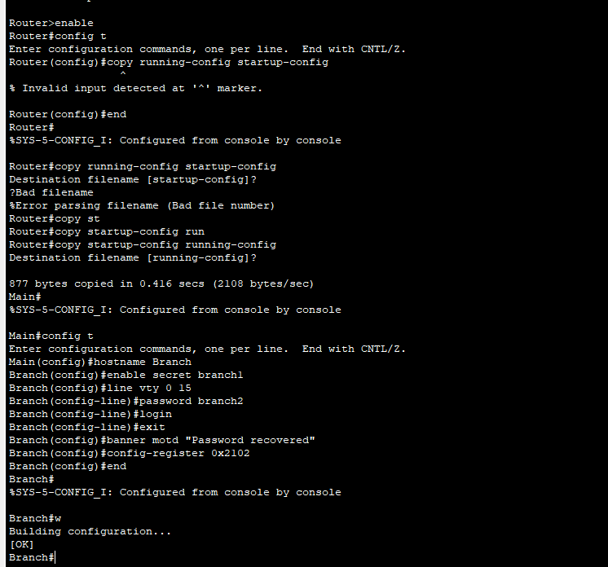

h.     Перезагрузите маршрутизатор и войдите в систему с новыми паролями.

i.       Изучите текущую конфигурацию маршрутизатора. Обратите внимание, что интерфейсы находятся в выключеном режиме. Повторно активируйте интерфейсы G0/0 и G0/2.



**Шаг 3. Ответьте на вопросы о процедуре восстановления пароля.**

Используя процедуру восстановления пароля, ответьте на приведенные ниже вопросы.

Вопросы:

Как определить текущий параметр регистра конфигурации? show version

show versionОпишите процесс перехода в режим ROMMON. Перезагрузить ус-во, во время загрузки нажать ctrl+c

Какие команды необходимы для входа в интерфейс ROMMON? 0x2142 reset

Какое сообщение должно появиться во время загрузки маршрутизатора? Continue with configuration dialog?

Зачем загрузочную конфигурацию необходимо загрузить в текущую? Чтобы изменить ее

Почему важно вернуть исходное значение регистра конфигурации после восстановления пароля? Без этого ус-во не загрузится

**Вопрос для повторения**

Почему чрезвычайно важно обеспечить физическую защиту маршрутизатора от несанкционированного доступа? Если будет физический доступ к ус-ву, то можно легко войти в него и украсть/удалить/изменить данные

*Конец документа*